ĐẤU TRƯỜNG TOÁN HỌC LỚP 5-SẮP XẾP CÁC SỐ THẬP PHÂN
Câu 1: Điền phân số thích hợp vào ô trống
Giá trị biểu thức ($\frac{4}{13}$ + $\frac{11}{13}$ ): $\frac{9}{13}$ là ………………..
(nhập đáp án dưới dạng phân số tối giản a/b)
Câu 2: Điền phân số thích hợp vào ô trống
Giá trị biểu thức ($\frac{15}{17}$ - $\frac{7}{17}$ ) x $\frac{9}{8}$ là ………………..
(nhập đáp án dưới dạng phân số tối giản a/b)
Câu 3: Bạn hãy chọn đáp án đúng
Phân số thập phân $\frac{313}{100}$ chuyển thành hỗn số là
3$\frac{13}{10}$ 3$\frac{13}{100}$ 3$\frac{13}{1000}$ 3$\frac{31}{100}$
Câu 4: Bạn hãy điền số thập phân thích hợp vào ô trống
Chuyển phân số thập phân thành số thập phân$\frac{728}{100}$ = …………..
Câu 5: Bạn hãy chọn đáp án đúng
số thích hợp để điền vào chỗ chấm là:
$\frac{520}{100}$ = 5 $\frac{}{100}$
28 25 15 20
Câu 6: cho các số thập phân : 30,05 ; 30,12; 30,1
Các số trên được sắp xếp theo thứ tự từ bé đến lớn là:
30,05 ; 30,12; 30,1
30,05 ; 30,1; 30,12
30,1 ; 30,05; 30,12
Câu 7: Điền số thích hợp vào ô trống
$\frac{13}{10}$ = ……………
(nhập kết quả dưới dạng số thập phân thu gọn)
Câu 8: số nào là kết quả của phép tính: 2,6 + 4,5 ?
6,1 7,1 71 6,11
Câu 9: cho các số thập phân : 62,24 ; 62,25; 62,4
Các số trên được sắp xếp theo thứ tự từ bé đến lớn là:
62,4 ; 62,24; 62,25
62,4 ; 62,25; 62,24
62,24 ; 62,25; 62,4
Câu 10: số nào là kết quả của phép tính: 6,8 + 7,9 ?
13,7 13,17 14,7 147
Câu 11: Giá trị biểu thức $\frac{1}{2}$ + $\frac{2}{3}$ + $\frac{7}{6}$ là :
$\frac{7}{3}$ $\frac{11}{10}$ $\frac{10}{11}$ $\frac{3}{7}$
Câu 12: Phân số $\frac{331}{100}$ có thể viết bằng hỗn số nào sau đây?
3$\frac{4}{100}$ 3$\frac{13}{100}$ 3$1\frac{3}{100}$ 3$\frac{31}{100}$
Câu 13: phân số thập phân $\frac{1988}{1000}$ được viết thành số thập phân:
1,988 198,8 19,88
Câu 14: Bạn hãy điền số thích hợp vào ô trống
$\frac{51976}{1000}$ = ………….
(nhập kết quả dưới dạng số thập phân thu gọn)
Câu 15: cho các số thập phân : 7,82 ; 7,85 ; 7,808
Các số trên được sắp xếp theo thứ tự từ bé đến lớn là:
7,808 ; 7,82 ; 7,85
7,82 ; 7,85 ; 7,808
7,85 ; 7,82 ; 7,808
Câu 16: Bạn hãy chọn đáp án đúng
Phân số nào dưới đây có thể chuyển thành hỗn số?
$\frac{17}{10}$ $\frac{21}{6}$ $\frac{19}{100}$ $\frac{170}{1000}$
Câu 17: Giá trị biểu thức $\frac{11}{8}$ - $\frac{5}{8}$ + $\frac{7}{8}$ là :……….

Câu 18: cho các số thập phân : 62,24 ; 62,235; 62,25
Các số trên được sắp xếp theo thứ tự từ bé đến lớn là:
62,235 ; 62,25; 62,24
62,235 ; 62,24; 62,25
62,24 ; 62,235; 62,25
Câu 19: Bạn hãy điền số thích hợp vào chỗ trống
2,34 + 3,21 + 0,15 = …………….
Câu 20: Cho các số thập phân : 26,5 ; 26,48; 26,348
Các số trên được sắp xếp theo thứ tự từ bé đến lớn là:
26,5 ; 26,48; 26,348
26,348 ; 26,48; 26,5
26,348; 26,5; 26,48
Câu 21: Cho các số thập phân : 81,2 ; 81,18 ; 81,19
Các số trên được sắp xếp theo thứ tự từ bé đến lớn là:
81,2 ; 81,19 ; 81,18
81,18 ; 81,19 ; 81, 2
81,2 ; 81,18 ; 81,19
Câu 22: phép tính dưới đây đúng hay sai?
6,78 + 12,4 = 8,02
Sai Đúng
Câu 23: Giá trị biểu thức $\frac{9}{14}$ x $\frac{7}{3}$ : $\frac{2}{3}$ là :……….
1 $\frac{9}{4}$ $\frac{4}{9}$
Câu 24: Phép tính dưới đây đúng hay sai?
15,8 + 2,43 = 40,1
Đúng Sai
Câu 25: Bạn hãy chọn đáp án đúng
($\frac{17}{56}$ + $\frac{3}{14}$ ) x y = $\frac{29}{28}$
Giá trị của y là:
2 $\frac{31}{58}$ $\frac{15}{29}$ $\frac{56}{29}$
Câu 26: Bạn hãy sắp xếp các số thập phân sau từ trên xuống dưới theo thứ tự từ bé đến lớn
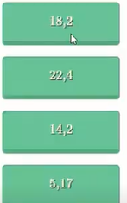
Câu 27: Nối các ô có giá trị bằng nhau
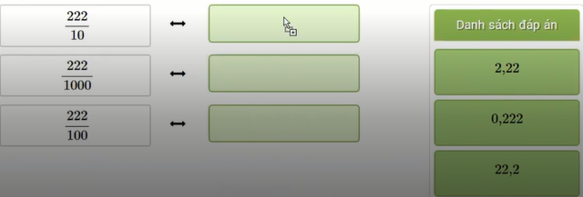
Câu 28: Điền số thích hợp vào chỗ trống
$\frac{707}{10}$ dm = 7$\frac{}{100}$ m
Câu 29: Nối các ô có giá trị bằng nhau
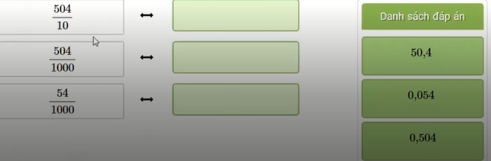
Câu 30: chọn đáp án đúng
Biểu thức: $\frac{8}{15}$ + $\frac{4}{7}$ x $\frac{7}{15}$ + $\frac{1}{5}$ - $\frac{2010}{2019}$ có giá trị là
1 $\frac{2009}{2019}$ $\frac{9}{2019}$
Câu 31: Bạn hãy sắp xếp các số thập phân sau từ trên xuống dưới theo thứ tự từ bé đến lớn
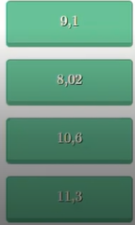
Câu 32: Điền số thích hợp vào chỗ trống
Viết phân số $\frac{3451}{100}$ thành hỗn số sao cho phần phân số của hỗn số đó là phân số tối giản.
Kết quả …………………………
Câu 33: Nối các ô có giá trị bằng nhau
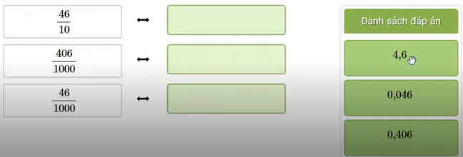
Câu 34: Bạn hãy sắp xếp các số thập phân sau từ trên xuống dưới theo thứ tự từ bé đến lớn
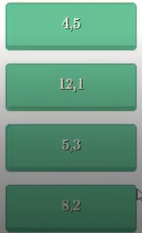
Câu 35: phép tính dưới đây đúng hay sai?
45,7 + 5,68 = 51,38
Đúng Sai
Câu 36: Bạn hãy chọn đáp án đúng
Cho phân số $\frac{232}{100}$ , khi đổi sang hỗn số ta thu được phần phân số bằng phân số nào dưới đây?
2 $\frac{18}{25}$ $\frac{31}{100}$ $\frac{8}{25}$
Câu 37: Bạn hãy chọn đáp án đúng
Giá trị của chữ số 2 trong số thập phân biết số thập phân đó bằng $\frac{1302}{100}$ là
$\frac{2}{10}$ $\frac{2}{100}$ $\frac{2}{1000}$
Câu 38: Bạn hãy chọn đáp án đúng
Cho biểu thức: A = $\frac{7}{6}$ : ( $\frac{3}{4}$ + $\frac{5}{12}$ - $\frac{1}{6}$ )
Giá trị của biểu thức A là
$\frac{7}{6}$ $\frac{7}{12}$ $\frac{5}{12}$ $\frac{6}{7}$
Câu 39: Bạn hãy chọn số thích hợp điền vào dấu hỏi chấm để được phép so sánh đúng
57,13 < ? < 57,56
57,65 57,16 57,03 57,74
Câu 40: Bạn hãy kéo đáp án vào chỗ trống để từng phân số tương ứng với hỗn số thích hợp
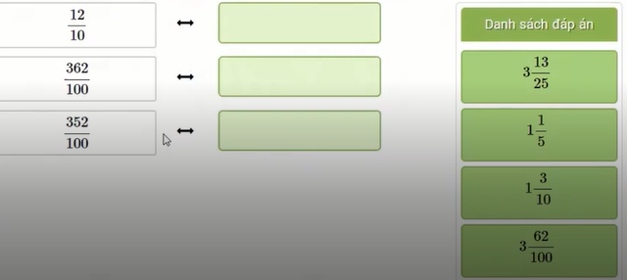
Câu 41: Bạn hãy ghép các phân số thập phân với số thập phân tương ứng
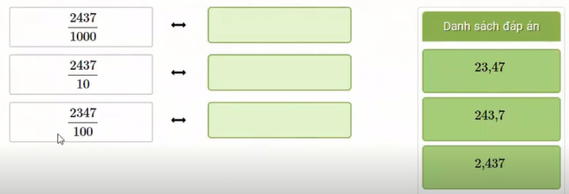
Câu 42: Bạn điền số thích hợp vào chỗ trống
Cho biểu thức A = 12,15 + 4,6 + 13,25
Giá trị của biểu thức A là ……………
Câu 43: Tìm x, biết
x – 45,76 = 8,582
trả lời:
giá trị của x là:
131,58 130,58 54,342
Câu 44: Tìm y, biết
y x $\frac{5}{9}$ - $\frac{1}{6}$ = $\frac{7}{36}$ : $\frac{14}{3}$
trả lời:
giá trị của y là:
$\frac{29}{15}$ $\frac{3}{8}$ $\frac{3}{28}$
Câu 45: Điền số thập phân thích hợp vào ô trống
Gọi a là số tự nhiên nhỏ nhất có hai chữ số mà khi chia cho 2; 5; 8 đều dư 1. Phân số $\frac{a}{100}$ được viết dưới dạng số thập phân là : ………………….
Câu 46: Điền dấu (>, <, =) thích hợp vào ô trống
11 ………….. 2,175 + 3,675 + 2,825 + 1,325
< > =
Câu 47: Điền số thích hợp vào ô trống
Tính tổng
$\frac{1}{2}$ + $\frac{1}{6}$ + $\frac{1}{12}$ + $\frac{1}{20}$ + $\frac{1}{30}$ + $\frac{1}{42}$ + $\frac{1}{56}$
Kết quả là : ………………
Câu 48: Điền số thích hợp vào ô trống
Cho các phân số $\frac{903}{10}$ ; $\frac{307}{100}$ ; $\frac{321}{10}$ ; $\frac{457}{10}$. Trong các phân số trên, có bao nhiêu phân số khi chuyển thành hỗn số mà phần phân số lớn hơn $\frac{9}{100}$ và bé hơn $\frac{29}{100}$ ?
Trả lời: ……………..phân số
Câu 49: Điền số thích hợp vào ô trống
Cho 169$\frac{17}{20}$ > $\frac{\overline{1698n}}{100}$
Có …………chữ số tự nhiên n thỏa mãn đề bài

